晋健办〔2023〕2号

晋江市全民健身领导小组办公室关于印发
2023年全民健身场地设施建设实施方案的通知

各镇人民政府、街道办事处：
根据《市委、市政府关于兴办2022年为民办实事项目的决定》（晋委〔2022〕79号）工作部署，实施全民健身设施提升工程，全民健身场地设施建设已列入为民办实事项目。现将《2023年晋江市全民健身场地设施建设实施方案》印发给你们，请认真组织实施。

晋江市全民健身领导小组办公室
2023年3月6日
2023年晋江市全民健身场地设施
建设实施方案

一、指导思想
根据市委、市政府2023年为民办实事工作部署，推进全市全民健身场地设施建设，补足民生短板，不断完善城乡10分钟体育健身圈，满足群众日益增长的健身需求，促进全民健康。
二、目标任务
全市建设30个全民健身场地设施，包括健身路径、儿童健身苑、村（社区）篮球场、三人篮球场、笼式足球场、气排球场、门球场等。
三、资金来源
2023年为民办实事全民健身场地设施建设项目所需资金纳入体育发展专项资金项目列支。
四、建设方式
项目由各单位组织申报，经审核确定后，由受赠建设单位做好场地平整、基础建设、后期配套建设、配套电源、电线（管）预埋、场地排水等。市体育局按照政府采购要求进行项目招投标，并按采购合同监督中标单位做好全民健身设施配建工作。项目建成后由受赠建设单位、中标单位、市体育局共同进行验收。
本方案所称“受赠建设单位”是指接受本项目建设的村（社区）等基层单位。“配建”是指项目经招投标并由中标单位按照合同将全民健身设施建设到相关受赠建设单位辖区。
五、建设要求
2023年预算安排基层体育场地设施建设经费500万元，为更好地开展项目建设工作并做好资金管理工作，市体育局将按项目成熟度择优纳入，严格将采购总价控制在预算经费以内。
（一）健身路径
本项目配建一条新国标健身路径，共15件器械，每条健身路径采购价格控制在5万元以下。器械设备缓冲面层区域可使用石英砂、草地等，有条件的建议铺设缓冲面层，如EPDM面层，提升安全性及项目的整体效果。每条健身路径占地不少于50平方米。
（二）儿童健身苑
本项目配建一套儿童游乐设施、7件的儿童健身设施，每个儿童健身苑采购价格控制在7万元以下。器械设备缓冲面层区域使用厚度不少于30cm的石英砂池。每个儿童健身苑占地不少于150平方米。
（三）村（社区）级篮球场
本项目配建场地面层（新国标、硅PU、6mm厚）及灯光、球架，每个篮球场采购价格控制在16万元以下。场地大小按标准篮球场规范，比赛区域（含缓冲区）混凝土硬化原则上不少于长34米×宽19米，有条件的可配建围网、看台、风雨棚等并适当增加缓冲区。
（四）三人篮球场
本项目配建场地面层（新国标、硅PU、6mm厚）及灯光、球架，每个篮球场采购价格控制在9万元以下。项目选择应在人口相对集中的区域，原则上仅建设在市镇两级中心区域。场地尺寸长度14米，宽度15米，四周增加2米作为缓冲区，有条件的可配建围网、看台、风雨棚等。
（五）笼式足球场
本项目铺设场地铺设人造草地（33米×20米），配置五人制足球门，四周安装围网和灯光系统，每个足球场采购价格控制在30万元以下。混凝土硬化面积770平方米（35米×22米）。
（六）气排球场
本项目配建场地面层（硅PU、16米×10米）、球网架，安装灯光系统，每个气排球场采购价格控制在5万元以下。混凝土硬化面积216平方米（18米×12米）。
（七）门球场
本项目铺设人造草地（22米×18米），配置门球柱，四周安装灯光系统，每个门球场采购价格控制在8万元以下。混凝土硬化面积460平方米（23米×20米）。
（八）其他全民健身设施
根据具体项目的场地标准要求配建主要设施，原则上倾斜市领导现场办公、革命老区、老旧小区等全民健身设施项目，采购价格原则上控制在总投入50%以内。
六、实施步骤
（一）3月初制定年度项目建设方案并下发
（二）3月底各单位完成申报工作（附件2、4）。
（三）5月底市体育局根据申报情况，审核确定建设项目并下发项目建设名单，同时启动项目招投标程序。
（四）8月底各受赠建设单位完成项目场地基础建设，市体育局基本完成器材采购工作。
（五）11月底各项目配建工作基本完成。
（六）12月底完成年度项目建设，场地设施投入使用。
七、保障措施
（一）各单位要按市委、市政府为民办实事的工作要求，明确实施项目建设中有关部门的职责任务，要按照项目申报、审核及完成的时间节点要求，及时推进项目建设任务，年底督查室将对项目建设情况进行考核。每月20日前将项目进展情况（附件3）报送至市体育局群体科。
（二）项目选址应在人口相对集中的区域，结合本辖区需求，统筹考量，支持“现场办公”、“党建+”邻里中心建设项目、革命老区、老旧小区等体育设施项目建设，补民生短板，提升城乡公共服务水平，不断完善城乡“10分钟体育健身圈”。
（三）项目建成后由受赠建设单位、中标单位、市体育局共同进行验收，并按照“谁使用、谁受益、谁负责”的原则，在验收后将项目交由受赠建设单位运营管理。受赠建设单位需建立日常管理制度，依法明确资产性质、产权归属、管理维护要求以及器材种类、数量等事项，做好资产登记造册。

附件：1.2023年晋江市全民健身场地设施基础建设要求
2.2023年晋江市全民健身场地设施项目申报表
3.2023年晋江市全民健身场地设施建设进展情况表
4.2023年晋江市全民健身场地设施项目申请表

附件1

2023年晋江市全民健身场地设施基础
建设要求

一、健身路径
（一）场地基础及面积
1.混凝土硬化面积不少于50㎡用于健身路径，水泥混凝土厚度100㎜以上(混凝土强度等级为C25以上)，混凝土表面应平整、无积水现象，无破损、坑洞、不均匀沉降、起沙、起壳等现象。
2.基础表面应有良好排水设施，泄水坡度为3‰左右，基础地面完工场地向内侧应有千分之三排水坡度向四周排水，雨后不可有低洼积水处。
（二）其他
场地基础平整、硬化由受赠建设单位自建，费用自筹。建议有条件的受赠建设单位做器材缓冲面层，以提升项目的整体安全性及效果。
二、儿童健身苑
（一）场地基础及面积
1.石英砂池面积不少于150㎡用于亲子健身苑，石英砂深度不低于30cm。底部水泥混凝土厚度100㎜以上(混凝土强度等级为C25以上)，场地应有良好排水设施，雨后能及时排出积水。
（二）其他
场地基础平整、石英砂铺设由受赠建设单位自建，费用自筹。建议有条件的受赠建设单位做器材缓冲面层，以提升项目的整体安全性及效果。
三、村（社区）级篮球场
（一）场地基础及面积
1.球场混凝土硬化为34m×19m标准的长方形，面积646㎡，施工及测量方法如下图，该部分场地需夯实场地基础，并做220㎜厚结构层。其中，碎石稳定层100㎜，水泥混凝土厚度120㎜以上(混凝土强度等级为C25以上)。混凝土地面的厚度须达到图纸设计要求；混凝土表面应平整、无积水现象，无破损、坑洞、不均匀沉降、起沙、起壳等现象。
2.混凝土在推铺、拍平后，一定要用振动机振实、压平。混凝土面层施工前应洒水湿润，浇倒时，平整度用U型钢槽进行控制，分场分块施工同时需加钢筋（直径14㎜螺纹钢）在施工缝衔接，避免球场热胀冷缩开裂严重，要求表面原浆收光。待收水后做整体粉光，表面要求平整，不能太光滑，不能起粉状，需要毛光面，整体平整度必须达到建筑标准（3m不超过3㎜积水）。混凝土完工后开始切4500㎜×3000㎜×20—30㎜伸缩缝，混凝土不能少于10天的水养和15天干养，确定含水率低于3％才进行球场材施工。
3.球场基础表面应有良好排水设施，泄水坡度为3‰左右，基础地面完工场地向内侧应有千分之三排水坡度向四周排水，雨后不可有低洼积水处。
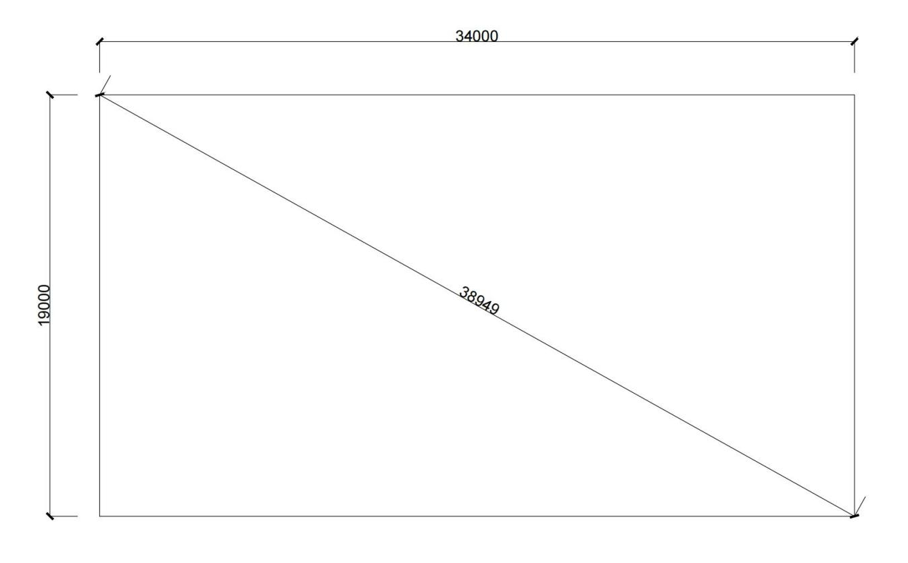
（二）照明系统要求
1.为保证日后线路检修需要，电缆线管应在场边布置（离场边500㎜,如图所示），埋置深度不小于30㎝；PVC管为不小于6分的管，管侧用细砂垫实，上部覆盖5㎝细砂，然后再浇筑混凝土。电缆线线径为3×4平方毫米。
2.预埋线管时，遇灯柱位置时将线管露出混凝土面层5-7㎝，管口用纸或布堵住，防止异物掉入堵塞管道。（如下图所示）
3.PVC管及电缆线需按图所示，布置到位，设备安装施工班组进场施工时，需提供施工所需的水电。
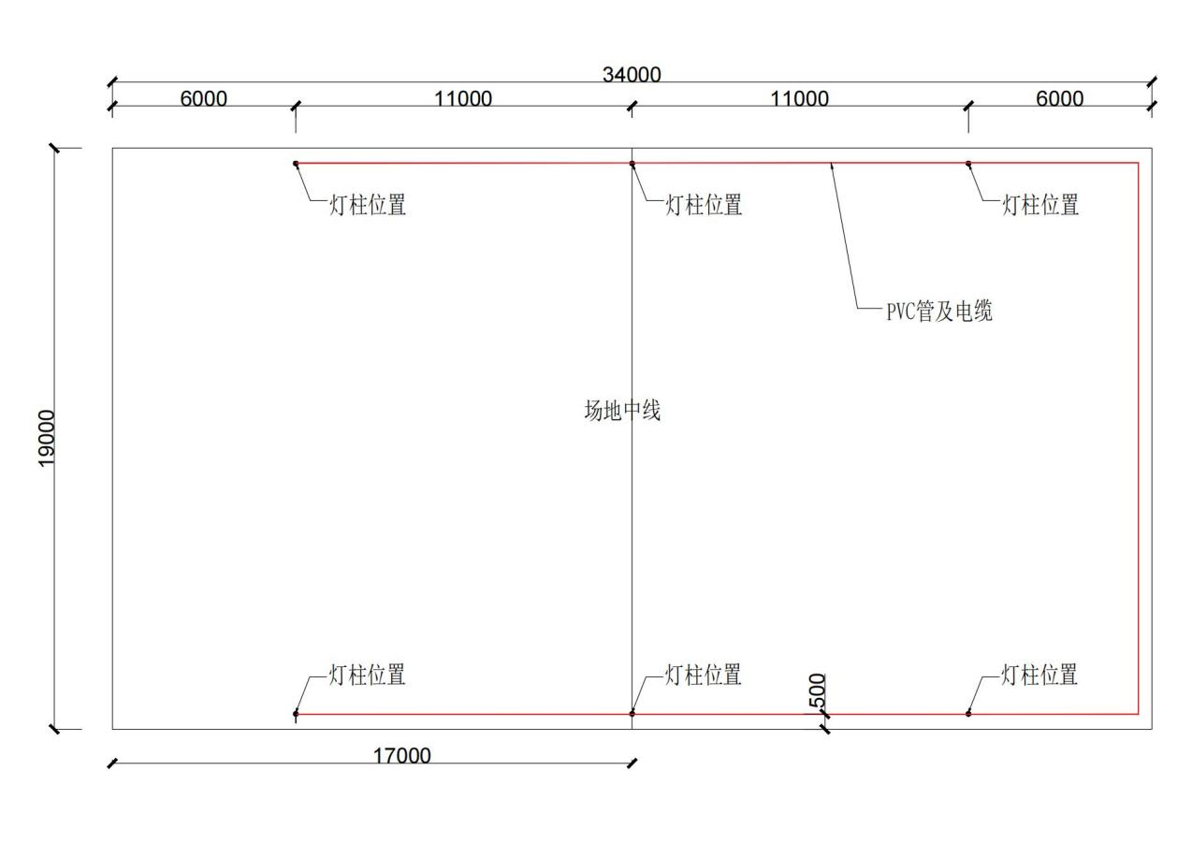
电缆及PVC管走线图

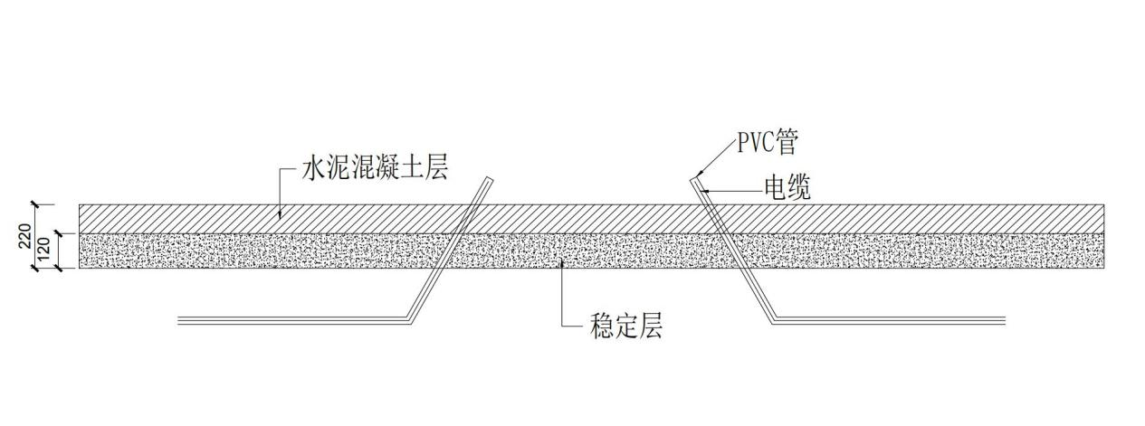
灯柱位置施工图
（注：地面铺设厚度6㎜的硅PU面层，有条件的单位可按新国标标准做到8㎜。）
四、半场篮球场
（一）场地基础及面积
1.球场混凝土硬化为19m×19m标准的正方形，面积361㎡，施工及测量方法如下图，该部分场地需夯实场地基础，并做220㎜厚结构层。其中，碎石稳定层100㎜，水泥混凝土厚度120㎜以上(混凝土强度等级为C25以上)。混凝土地面的厚度须达到图纸设计要求；混凝土表面应平整、无积水现象，无破损、坑洞、不均匀沉降、起沙、起壳等现象。
2.混凝土在推铺、拍平后，一定要用振动机振实、压平。混凝土面层施工前应洒水湿润，浇倒时，平整度用U型钢槽进行控制，分场分块施工同时需加钢筋（直径14㎜螺纹钢）在施工缝衔接，避免球场热胀冷缩开裂严重，要求表面原浆收光。待收水后做整体粉光，表面要求平整，不能太光滑，不能起粉状，需要毛光面，整体平整度必须达到建筑标准（3m不超过3㎜积水）。混凝土完工后开始切4500㎜×3000㎜×20—30㎜伸缩缝，混凝土不能少于10天的水养和15天干养，确定含水率低于3％才进行球场材施工。
3.球场基础表面应有良好排水设施，泄水坡度为3‰左右，基础地面完工场地向内侧应有千分之三排水坡度向四周排水，雨后不可有低洼积水处。

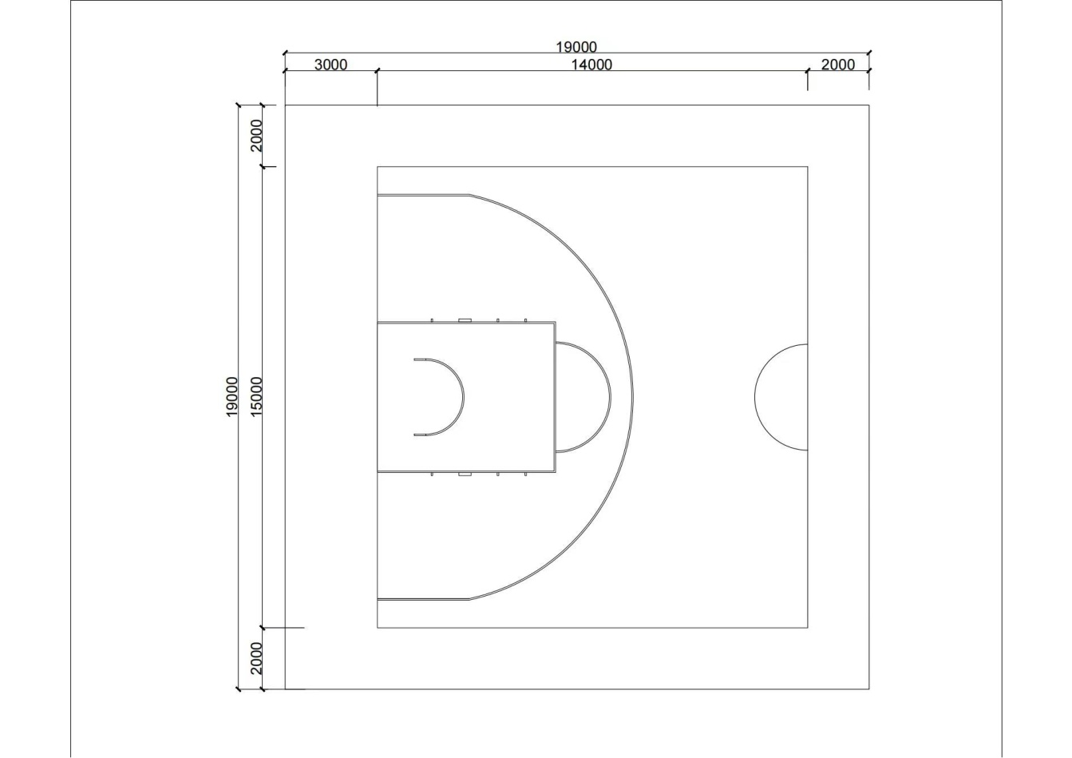
（二）照明系统要求
1.为保证日后线路检修需要，电缆线管应在场边布置（离场边500㎜,如图所示），埋置深度不小于30㎝；PVC管为不小于6分的管，管侧用细砂垫实，上部覆盖5㎝细砂，然后再浇筑混凝土。电缆线线径为3×4平方毫米。
2.预埋线管时，遇灯柱位置时将线管露出混凝土面层5-7㎝，管口用纸或布堵住，防止异物掉入堵塞管道。（如下图所示）
3.PVC管及电缆线需按图所示，布置到位，设备安装施工班组进场施工时，需提供施工所需的水电。
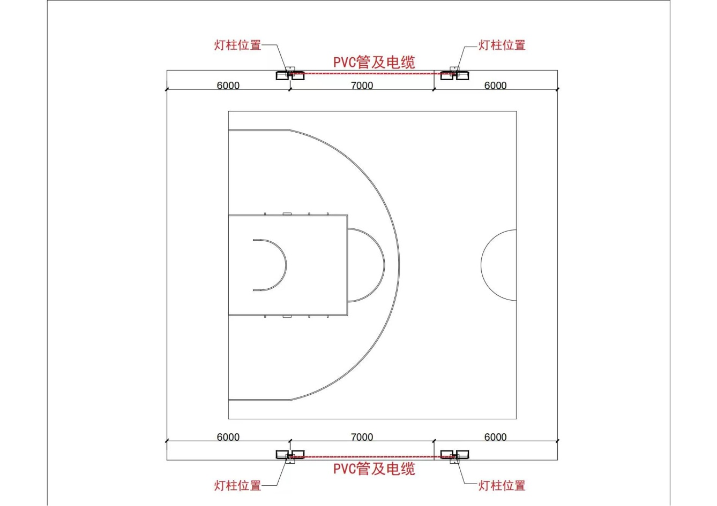
五、笼式足球场
（一）场地基础及面积
1. 混凝土硬化面积35m×22m用于五人制足球场，硬化场地外围设置宽300㎜的环形排水沟，合计面积770㎡；硬化场地必须为标准的直角长方形，施工及测量方法如下图，该部分应夯实场地基础，并做220㎜厚结构层，其中100㎜厚水泥石粉稳定层，混凝土厚度为120㎜以上（强度等级为C25），混凝土表面应平整、无积水现象，无破损、坑洞、不均匀沉降、起沙、起壳等现象，如有上述现象，应及时采取修补、打磨、局部补强等措施进行整改。清理场地杂物，检查场地的平整度，3米靠尺，平整度在正负3个毫米以内的为合格，对有明显高低差的地方进行找平以及大的裂缝需要填缝。
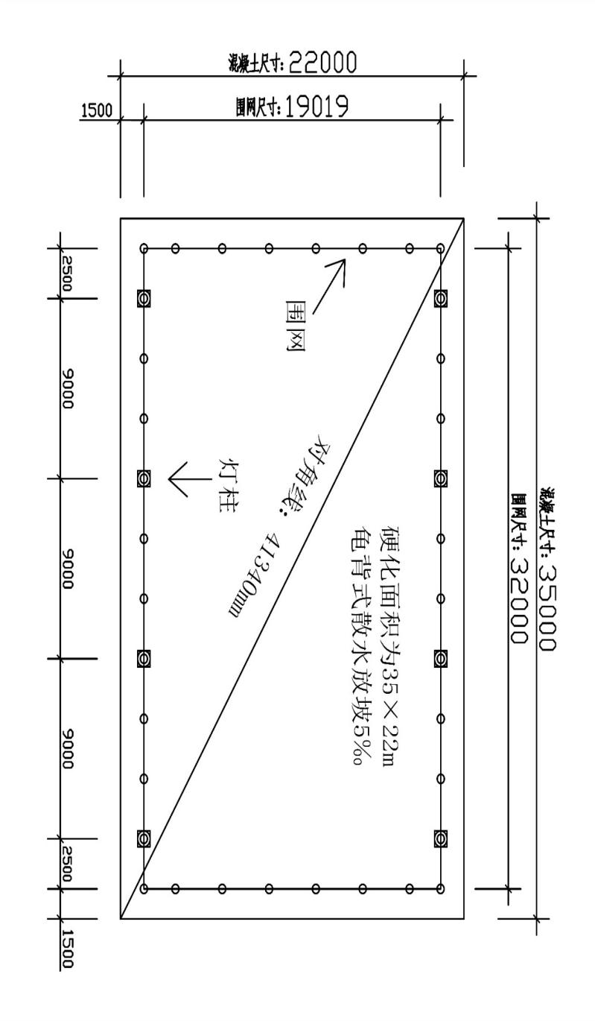
2.本项目为钴孔插入式围网基座，围网高度4.5m钢构，对场地有特殊要求，场地下700㎜以内不能有电线、电缆、煤气管道、油管、自来水管、以及其他危险重要构筑管线等，场地下500㎜内不能有地下水箱、地下室掩体、大型管道等。场地上空不允许有高（低）压线路，施工班组进场业主须告之地下构造情况。
场地基础施工及测量方法
（二）照明系统要求
1.为保证线路使用和检修，电缆线管应在场边布置（如图二所示），埋置深度不小于30㎝；线管不小于6分管，管侧用细砂垫实，上部覆盖5㎝细砂，然后再浇筑混凝土。灯光电缆线线径为3×4平方毫米。智能门电缆线线径为3×2.5平方毫米。配备1个防雨开关箱300×400㎜。开关箱内配置：浪涌保护器4P ALYP1-C 20-40KA、漏保3P+N 63A 空开1P 10A 接零接地一套。
2.电线预埋位置距离围网外≥500㎜。（注：不能预埋到围网下面，立柱基础钻孔会把电缆切断）
3.预埋线应离每根灯柱、智能门预埋线位置30㎝，将电缆线露出混凝土地面1m以上。
4.在安装一体化灯柱时，应将线管接入灯柱地下部分预留的线孔，再在灯柱预埋孔中浇筑不低于C20强度的混凝土。
5.电线管及电缆线需按图二所示，布置到位，体育设备安装施工班组进场施工时，需提供施工所需的水电。
6.智能门电源线在灯柱过来3m的立柱上安装,电线布置参考灯柱布线设置要求。
（三）注意事项
1.放样时整块混凝土必须为直角平行四边形。（混凝土不是直角四边形会直接导致围网安装出现和混凝土四边不平行或导致围网的一个边做不到混凝土上无法安装）。
2.地下电线要留出的电线接头结合灯柱位置必须严格按照图纸上标准的尺寸定位放样，误差不允许大于5公分。
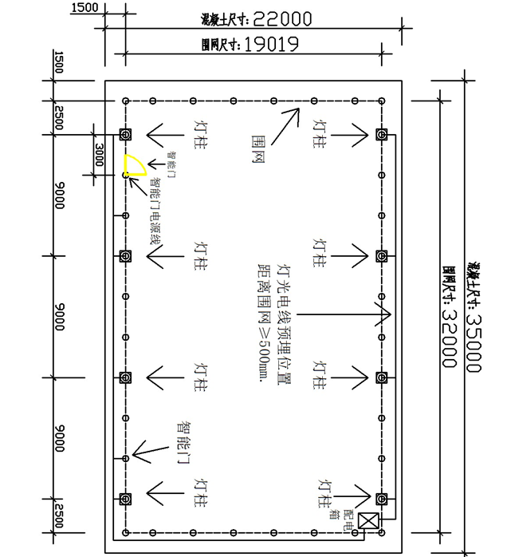
电缆及PVC管走线图
六、气排球场
（一）场地基础及面积
1.球场混凝土硬化为18m×12m标准的长方形，面积216㎡，施工及测量方法如下图，该部分场地需夯实场地基础，并做220㎜厚结构层。其中，碎石稳定层100㎜，水泥混凝土厚度120㎜以上(混凝土强度等级为C25以上)。混凝土地面的厚度须达到图纸设计要求；混凝土表面应平整、无积水现象，无破损、坑洞、不均匀沉降、起沙、起壳等现象。
2.混凝土在推铺、拍平后，一定要用振动机振实、压平。混凝土面层施工前应洒水湿润，浇倒时，平整度用U型钢槽进行控制，分场分块施工同时需加钢筋（直径14㎜螺纹钢）在施工缝衔接，避免球场热胀冷缩开裂严重，要求表面原浆收光。待收水后做整体粉光，表面要求平整，不能太光滑，不能起粉状，需要毛光面，整体平整度必须达到建筑标准（3m不超过3㎜积水）。混凝土完工后开始切4500㎜×3000㎜×20—30㎜伸缩缝，混凝土不能少于10天的水养和15天干养，确定含水率低于3％才进行球场材施工。
3.球场基础表面应有良好排水设施，泄水坡度为3‰左右，基础地面完工场地向内侧应有千分之三排水坡度向四周排水，雨后不可有低洼积水处。
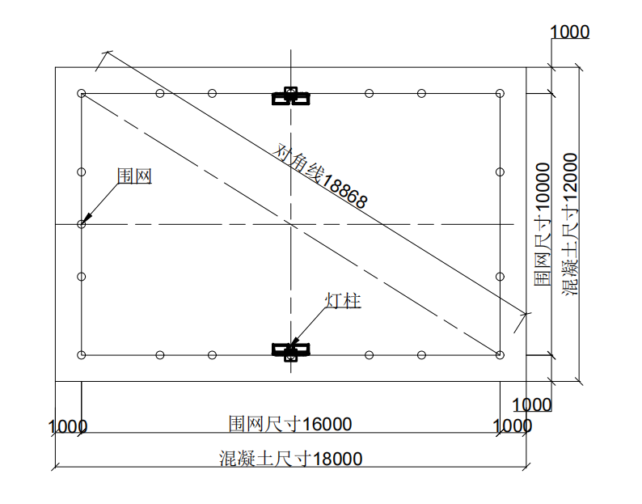
场地基础施工及测量方法
（二）照明系统要求
1.为保证线路使用和检修，电缆线管应在场边布置（如图二所示），埋置深度不小于30㎝；线管不小于6分管，管侧用细砂垫实，上部覆盖5㎝细砂，然后再浇筑混凝土。灯光电缆线线径为3×4平方毫米。智能门电缆线线径为3×2.5平方毫米。配备1个防雨开关箱300×400㎜。开关箱内配置：浪涌保护器4P ALYP1-C 20-40KA、漏保3P+N 63A 空开1P 10A 接零接地一套。
2.电线预埋位置距离围网外≥500㎜。（注：不能预埋到围网下面，立柱基础钻孔会把电缆切断）
3.预埋线应离每根灯柱预埋线位置30㎝，将电缆线露出混凝土地面1m以上。
4.在安装一体化灯柱时，应将线管接入灯柱预埋件内，再在灯柱预埋件中浇筑不低于C20强度的混凝土。
5.电线管及电缆线需按图二所示，布置到位，体育设备安装施工班组进场施工时，需提供施工所需的水电。
（三）注意事项
1.放样时整块混凝土必须为直角平行四边形。（混凝土不是直角四边形会直接导致围网安装出现和混凝土四边不平行或导致围网的一个边做不到混凝土上无法安装）。
2.地下电线要留出的电线接头结合灯柱位置必须严格按照图纸上标准的尺寸定位放样，误差不允许大于5㎝。
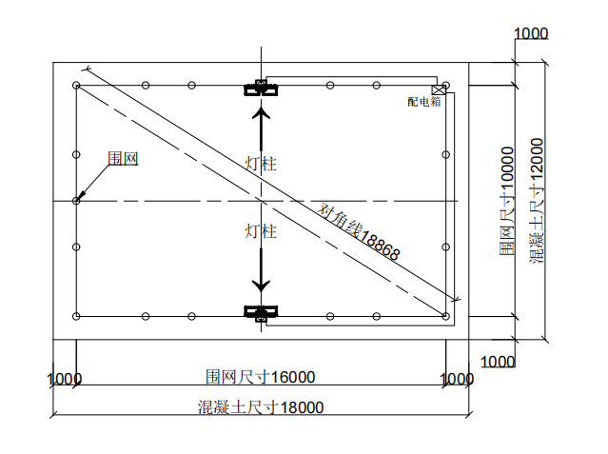
电缆及PVC管走线图
七、门球场
（一）场地基础及面积
1. 混凝土硬化面积23m×20m用于门球场，硬化场地外围设置宽300㎜的环形排水沟，合计面积460㎡；硬化场地必须为标准的直角长方形，施工及测量方法如下图，该部分应夯实场地基础，并做220㎜厚结构层，其中100㎜厚水泥石粉稳定层，混凝土厚度为120㎜以上（强度等级为C25），混凝土表面应平整、无积水现象，无破损、坑洞、不均匀沉降、起沙、起壳等现象，如有上述现象，应及时采取修补、打磨、局部补强等措施进行整改。清理场地杂物，检查场地的平整度，3米靠尺，平整度在正负3个毫米以内的为合格，对有明显高低差的地方进行找平以及大的裂缝需要填缝。
2. 场地外围一圈需设置挡墙，宽度30cm，高30-50cm，防止球跑出场地。挡墙为砖砌抹灰，有条件的可在挡墙上铺贴石材，以提高美观度。
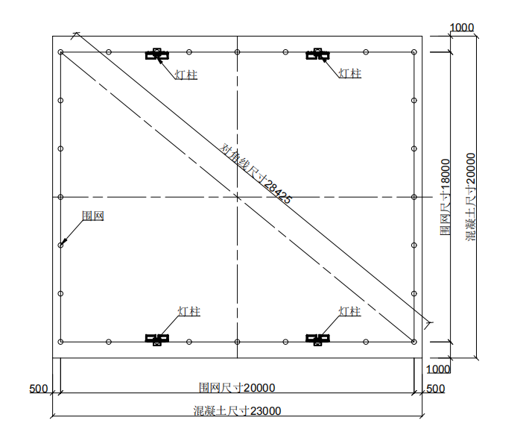
场地基础施工及测量方法
（二）照明系统要求
1.为保证线路使用和检修，电缆线管应在场边布置（如图二所示），埋置深度不小于30㎝；线管不小于6分管，管侧用细砂垫实，上部覆盖5㎝细砂，然后再浇筑混凝土。灯光电缆线线径为3×4平方毫米。智能门电缆线线径为3×2.5平方毫米。配备1个防雨开关箱300×400㎜。开关箱内配置：浪涌保护器4P ALYP1-C 20-40KA、漏保3P+N 63A 空开1P 10A 接零接地一套。
2.电线预埋位置距离围网外≥500㎜。（注：不能预埋到围网下面，立柱基础钻孔会把电缆切断）
3.预埋线应离每根灯柱、智能门预埋线位置30㎝，将电缆线露出混凝土地面1m以上。
4.在安装一体化灯柱时，应将线管接入灯柱地下部分预留的线孔，再在灯柱预埋孔中浇筑不低于C20强度的混凝土。
5.电线管及电缆线需按图二所示，布置到位，体育设备安装施工班组进场施工时，需提供施工所需的水电。
（三）注意事项
1.放样时整块混凝土必须为直角平行四边形。2.地下电线要留出的电线接头结合灯柱位置必须严格按照图纸上标准的尺寸定位放样，误差不允许大于5㎝。
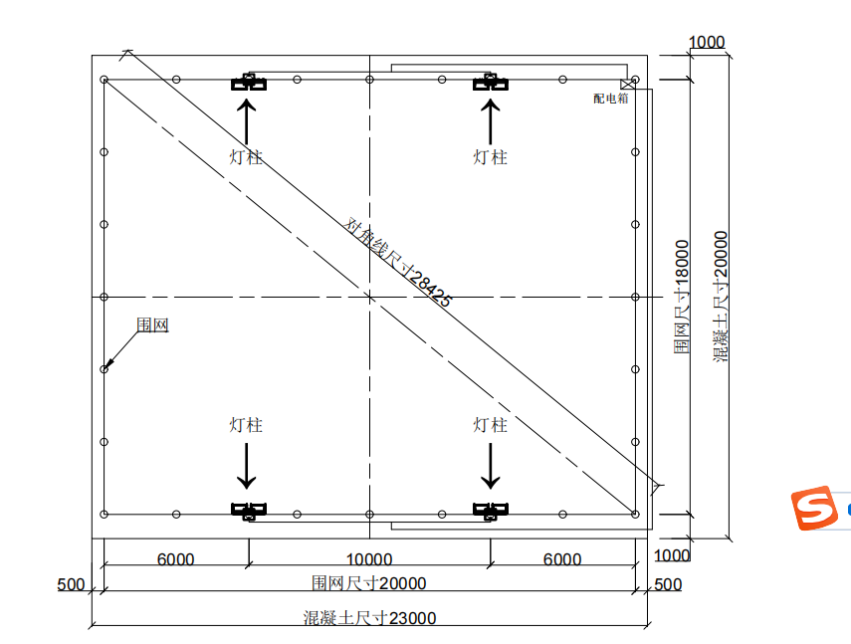
电缆及PVC管走线图

附件2
2023年晋江市全民健身场地设施项目申报表
镇（街道）：（盖章） 负责人： 联系电话：
序号 | 项目名称 | 申报建设单位 | 项目概况  （包括建设地址、项目方案、建设内容、开(竣)工时间等） | 项目  负责人 | 联系电话 | 备注
1
2
3
…
注：3月底将申报表汇总后报至市体育局（群体科），请按照项目点条件成熟度排序申报。。
联系人：张志丹，联系电话:85684545。

附件3
2023年晋江市全民健身场地设施建设进展情况表
镇（街道）：（盖章） 联络人： 联系电话：
序号 | 项目名称 | 建设单位 | 项目进展情况 | 资金到位及使用情况 | 是否按进度推进 | 存在主要问题 | 项目联系方式
 |  |  |  |  |  |  | 联系人 | 联系电话
注：项目进展情况实行月报制度，每月20日前通过政务平台报送当前进度至市体育局群体科。
联系人：张志丹，联系电话:85684545

附件4
附件4—第1页
2023年晋江市全民健身场地设施项目申请表

申请单位（公章）：
项目具体地址 | 按以下模式填写：（尽量详细）  **镇（街道）**村（社区）*****或**社区**小区****
申请建设项目 |  | 计划建成时间 |  | 负责人及电话 | 联系人及电话
场地现状：

（请附彩色图片、每个项目一张，多个项目可附后）

承诺书
附件4—第2页
我单位申请建设 项目，场地（设施）面积 平方米，该项目位于 。为保障项目建设任务顺利完成，特承诺如下：该建设点用地为非耕地、林地保护用地，若确定申报项目为建设点，我单位将严格按照国家有关规定办理土地有关手续，并自收到《2023年晋江市全民健身场地设施建设项目任务分配名单的通知》起，2个月内提交项目用地并完成场地基础建设。如未能及时完成，影响市委市政府为民办实事项目工程进度，将自行承担相关责任。
申请单位负责人（签字）：
联系电话：
（公章）
2023年 月 日
镇（街道）土地管理部门意见：  （公章）  2023年 月 日 |  |  | 镇（街道）社会事务服务办（社会事务服务中心）意见：  （公章）  2023年 月 日
镇（街道）意见：

（公章）
2023年 月 日
注：附件4应双面打印。

抄送：市政府督查室，财政局。
晋江市全民健身领导小组办公室 2023年3月6日印发

